Assignment. Creating test suites and cases
Based on use case test scenarios might be derived. One test scenario usually contains multiple test cases. During this exercise, you will create test cases based on given use case and test scenarios. Do NOT use AI to generate test cases, since you won’t learn much from that.
Define test cases. Each test case is worth 1 point, so to get maximum number of points, you should define at least 10 different test cases under test scenarios.
Use case and acceptance criteria is as follows.
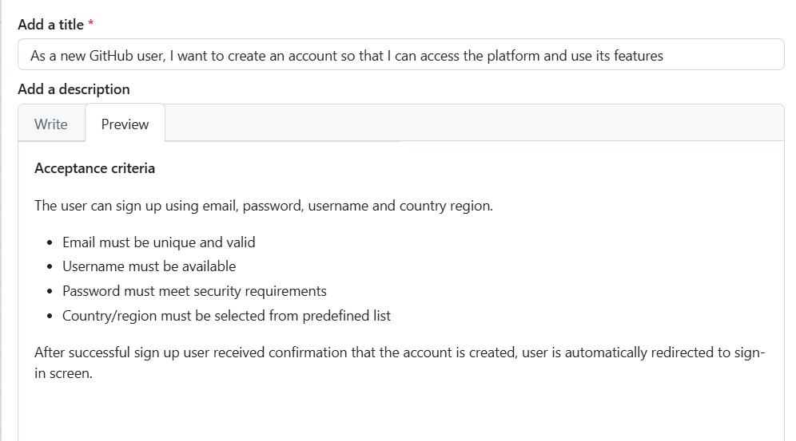
UI created for the sign up is illustrated on the next page.
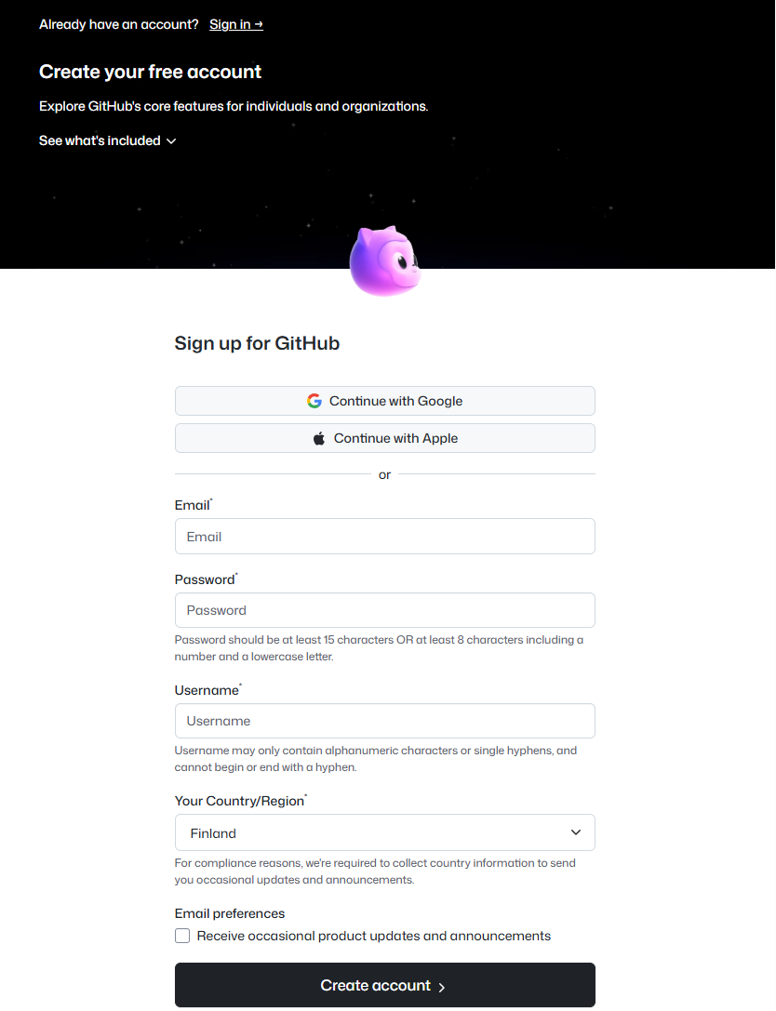

Create multiple test cases for following scenarios. There is already one example of a test case which can you as a template and copy the table multiple times below test scenarios.
- Successful account creation
Test scenario: Successful account creation
ID | 001
Description | Sign up using valid email, username, password and country
Steps | - Go to Github’s sign up page  - Enter valid email  - Enter valid password  - Select country/region  - Submit form  - Confirm email via verification link
Preconditions | The email address and username must be ones that have not been used for Github registration before.
Test data | Information used with sign up (valid email, password, username and country/region)
Expected result | Account is created successfully

Test scenario: Successful account creation
ID | 001
Description | Sign up using valid email, username, password and country
Steps | - Go to Github’s sign up page  - Enter valid email  - Enter valid password  - Select country/region  - Submit form  - Confirm email via verification link
Preconditions | The email address and username must be ones that have not been used for Github registration before.
Test data | Information used with sign up (valid email, password, username and country/region)
Expected result | Account is created successfully

Test scenario: Successful account creation

ID | 002
Description | Rekisteröityminen pitkällä salasanalla, ilman numeroita
Steps | - Mene githubin rekisteröitymissivustolle.  - Syötä toimiva sähköposti.  - Syötä salasanaksi yli 15 merkkiä. (tassaonpitkasalasanani)  - Syötä käyttäjänimi.  - Valitse maa listalta.  - Lähetä lomake
Preconditions | Sähköposti ja käyttäjänimi ovat vapaita.
Test data | Sähköposti: kayttaja22@esimerkki.com,  Salasana:tassaonpitkasalasanani  Käyttäjätunnus: kayttajakakskytkaks  Maa:Suomi
Expected result | Tili luodaan onnistuneesti.

- Invalid or missing input data
Test scenario: Invalid or missing input data
ID | 003
Description | Rekisteröityminen tyhjällä sähköpostikentällä
Steps | - Mene githubin rekisteröitymissivulle.  - Jätä sähköpostikenttä tyhjäksi.  - Täytä muut kentät oikeilla tiedoilla.  - Lähetä lomake.
Preconditions | Käyttäjä on rekisteröitymissivulla.
Test data | Sähköposti: (Tyhjä)
Expected result | Virheilmoitus: “Email is required”.
Test scenario: Invalid or missing input data
ID | 004
Description | Sähköposti virheellisessä muodossa. (puuttuu merkki @)
Steps | - Mene rekisteröitymissivulle.  - Syötä sähköposti ilman @ merkkiä.  - täytä muut kentät oikein.  - Lähetä lomake.
Preconditions | Käyttäjä on rekisteröitymissivulla.
Test data | Sähköposti: pekkatapani.fi
Expected result | Virheilmoitus “Email is invalid”.

Test scenario: Invalid or missing input data
ID | 005
Description | Rekisteröityminen lyhyellä salasanalla
Steps | - Mene githubin rekisteröitymissivulle.  - Salasana on lyhempi kuin 8 merkkiä.  - Täytä muut kentät oikeilla tiedoilla.  - Lähetä lomake.
Preconditions | Käyttäjä on rekisteröitymissivulla.
Test data | Lyhyt salasana.
Expected result | Virheilmoitus: “Error displayed for invalid password”.

Test scenario: Invalid or missing input data
ID | 006
Description | Rekisteröityminen käyttäjänimen lopussa merkki ”-”
Steps | - Mene githubin kirjautumissivulle.  - Kirjoita käyttäjätunnus jonka lopussa on merkki ”-”.  - Täytä muut kentät oikeilla tiedoilla.  - Lähetä lomake.
Preconditions | Käyttäjä on rekisteröitymissivulla.
Test data | “-“ merkki lopussa
Expected result | Virheilmoitus: “Username cannot end with “-“.”

Test scenario: Invalid or missing input data
ID | 007
Description | Rekisteröityminen käyttäjänimen alussa merkki ”-”
Steps | - Mene githubin rekisteröitymissivulle.  - Kirjoita käyttäjätunnus jonka alussa on merkki ”-”.  - Täytä muut kentät oikeilla tiedoilla.  - Lähetä lomake.
Preconditions | Käyttäjä on rekisteröitymissivulla.
Test data | “-“ merkki käyttäjänimen alussa.
Expected result | Virheilmoitus: “Username cannot start with “-“.

Test scenario: Invalid or missing input data
ID | 008
Description | Rekisteröityminen, jättämällä kaikki tieto kentät tyhjiksi.
Steps | - Mene githubin rekisteröitymissivulle.  - Älä täytä mitään kenttiä.  - Lähetä lomake.
Preconditions | Käyttäjä on rekisteröitymissivulla.
Test data | Tyhjät kentät
Expected result | Virheilmoitus “Sing up fails and blank fields are highlighted”.

- Email or username conflicts

Test scenario: Email or username conflicts
ID | 009
Description | Rekisteröityminen käyttäjätunnuksella, joka on jo käytössä.
Steps | - Mene githubin rekisteröitymissivulle.  - Syötä käyttäjätunnus, joka on jo käytössä.  - Täytä muut kentät oikeilla tiedoilla.  - Lähetä lomake.
Preconditions | Käyttäjätunnus on jo olemassa tietokannassa.
Test data | Käyttäjätunnus: jjaniju
Expected result | Virheilmoitus “Username is already taken”.

Test scenario: Email or username conflicts
ID | 010
Description | Rekisteröityminen sähköpostilla, joka on jo käytössä.
Steps | - Mene githubin rekisteröitymissivulle.  - Syötä sähköposti, joka on jo käytössä.  - Täytä muut kentät oikeilla tiedoilla.  - Lähetä lomake.
Preconditions | Sähköposti on jo olemassa tietokannassa.
Test data | Sähköposti: t3juja01@students.oamk.fi
Expected result | Virheilmoitus “Email is already taken”.

